茨城県おかえりマークの利用について

認知症の症状には，記憶障害や見当識障害があります。それらの症状によって，外出先から自宅に帰れなくなってしまったり，警察などに保護されたりすることがあるかもしれません。そういった場合に備えて，おかえりマークを靴や杖，衣服など身の回りの物につけておくと，警察などからの照会に対し，迅速にご家族へ連絡することができます。（事前の登録が必要になります。登録した情報は，ご本人と申請者の同意を得て，地域包括支援センターや茨城県警察へ提供します。）

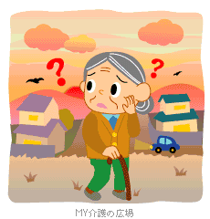

【利用対象となる方】

　　認知症等により徘徊行動が見られる方，または徘徊のおそれのある方

【配付するもの（見本）】

登録番号の入った2種類のおかえりマークを配付

１　防水反射素材10枚　　　　　　　　　　２　アイロンシール10枚

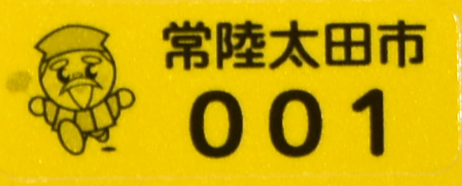



縦30mm×80mm

縦15mm×横40mm

**使用方法や注意事項は，裏面をご覧ください。**

【費用】無料

【登録いただく内容】住所，氏名，性別，生年月日，電話番号，緊急連絡先（2名分）など

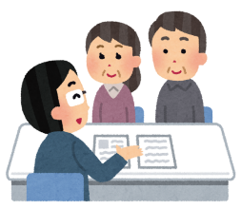

利用の流れ

①高齢福祉課又は各支所で申請書をお渡しします。

②申請時に，住所，氏名，写真，性別，生年月日，緊急連絡先などを登録します。

登録した情報は，ご本人と申請者の同意のうえで事前に地域包括支援センター及び茨城県警察へ提供します。

※申請できる方…ご本人，ご家族，介護している方

③市町村から登録番号の入った「おかえりマーク」をお渡しします。

④いつも履く靴や杖，上着など身の回りの物にマークを貼ってください。

⑤外出先から自宅に戻れなくなり警察に保護されたときに，おかえりマークの登録番号からご本人を特定し，緊急連絡先にご連絡します。

⑥事前登録の内容に変更がないか，定期的に内容確認のご連絡をいたします。



【問い合わせ先】　高齢福祉課高齢福祉係（電話）0294－72－3111（内線131・144）

　　　　　　　　　茨城県保健福祉部長寿福祉課　認知症担当　（電話）029－301－3332

**＜おかえりマークの使用方法・使用上の注意＞**

１　防水反射素材のおかえりマーク



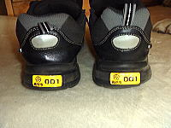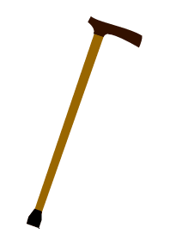

〇貼る場所の例

* 靴のかかと部分
* 杖
* 自転車
* よく持ち歩く身の回りのもの

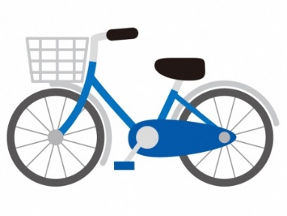

見本

＜使い方＞　台紙から剥がし，そのまま貼り付けができます。

＜注意事項＞

靴に貼っても剥がれないように強度な接着のりを使用しているため，貼り直しが難しいので，貼る場所をよく決めてから使用してください。

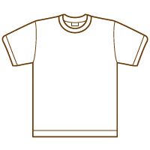

２　アイロン接着仕様のおかえりマーク



〇貼る場所の例

* 上着のもと
* 肌着

　（肌に触れても優しい素材。洗濯も可能。）

（記入例）おおた　いちろう

０１２－３４５－６７８９

見本

見本

＜使い方＞

〇台紙から剥がし，家庭用のアイロンで接着します。

（詳細は，別紙ネームラベル張付け作業方法をお読みください。）

〇余白部分には，お名前や連絡先などの記入ができます。記入する場合は，油性インクのペンを使用してください。

（お名前や連絡先など個人情報を記入する場合は，取り扱いには注意して下さい。）

＜注意事項＞

* アイロンを使用する際，やけどに十分注意して作業してください。
* 貼り付け時間が長すぎると，生地の損傷（焦げる，変色，ちぢみ）の原因になります。
* 使用前には必ず衣類の目立たない部分で，高温による生地の変形などないかお試し下さい。

特に以下のような生地は貼り付け不可能な場合がありますのでご注意ください。

〇ウール・レーヨン・毛織・パイル（タオル他）など繊維の毛足が長い生地

〇ナイロンなど熱に弱いもの

〇表面に防水・撥水加工がされているもの

* インクがアイロン面に付着するのを防ぐために，ラベルとアイロンの間にあて紙（無地のコピー用紙など）をはさんでプレスしてください。（あて紙は一枚ごとに破棄。）ラベル貼り付け後に，ラベルにアイロンで直接熱をかけるとインクの色移りする場合があります。

**本品を使用して生じる物損等については，責任を負いかねますので，自己責任のうえでご使用ください。**